Protocole d’alignement du microlidar MILAN

Zoé Rey, Cristelle Cailteau-Fischbach, François Ravetta
__________________________________________________________________________________

- Description des différentes faces de l’appareil

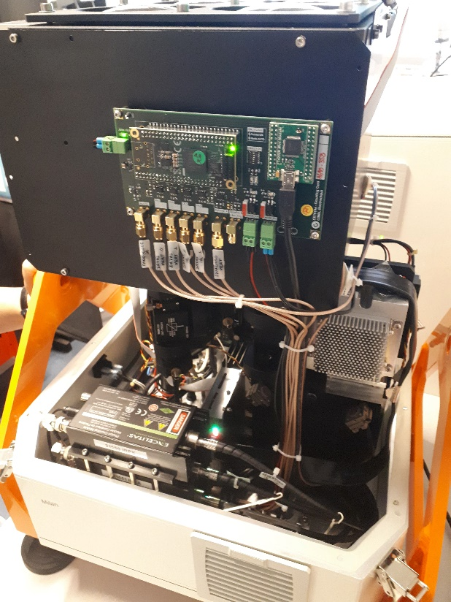
Carte acquisition
Emission laser vert 532 nm
Driver laser 532 nm
Commutateur manuel des lasers : laser A = 532 nm, laser B = 808 nm
Photo 1 : Face 1 (Emission et réception de la voie à 532 nm)
APDs
Sorties des fibres de reception (coté APD)

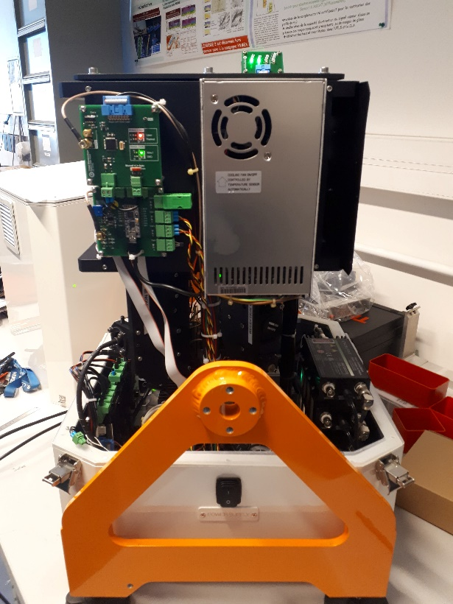
Diode indiquant l’état du laser vert
Carte Mesure des températures (InternTemp, GreenTemp, IRTemp)
Mise en marche/ arrêt du lidar
Photo 2 : Face 2
Carte contrôle CIMEL du laser 532 nm

APDs

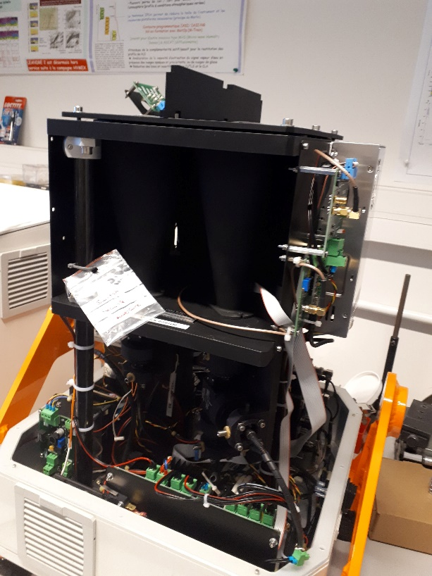
Cache à démonter pour l’alignement
Cônes de protection à démonter pour l’alignement
Photo 3 : Face 3 (Emission et réception de la voie à 808 nm)

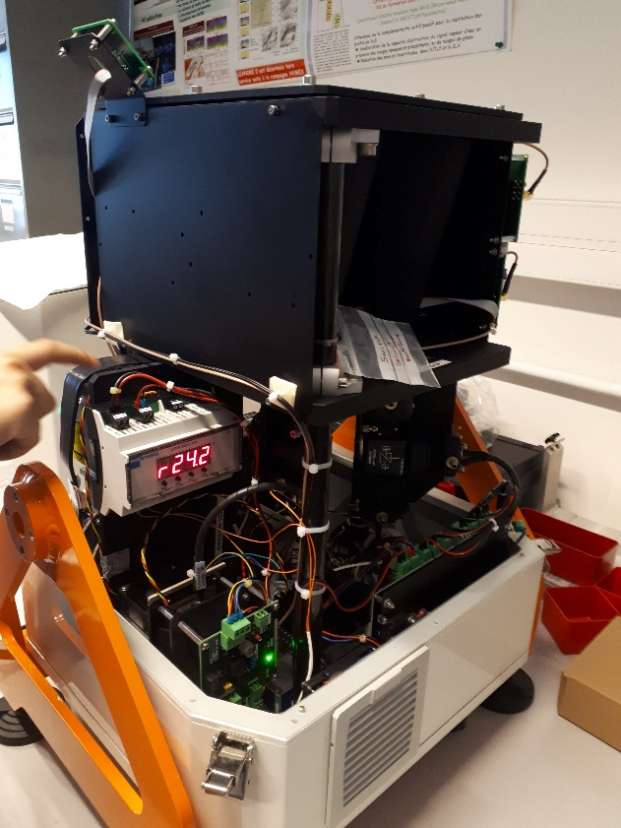
Affichage de la température de la diode IR + gestion
Photo 4 : Face 4 à gauche et face 3 à droite

Diode IR + driver diode + driver CIMEL (IR)

- Nomenclature utilisée pour le protocole d’alignement
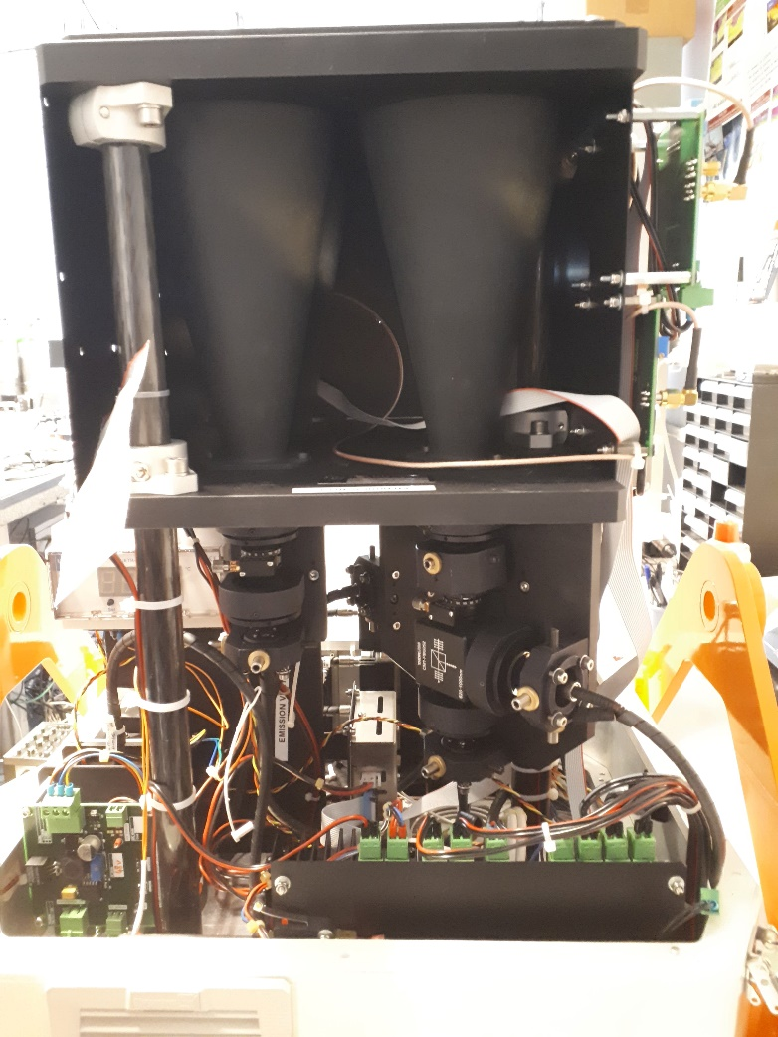
Bloc optique d’émission
Bloc optique de réception
Télescope de réception
Télescope d’émission
Photo 5 : Description de la face 3 (Emission et réception de la voie à 808 nm)

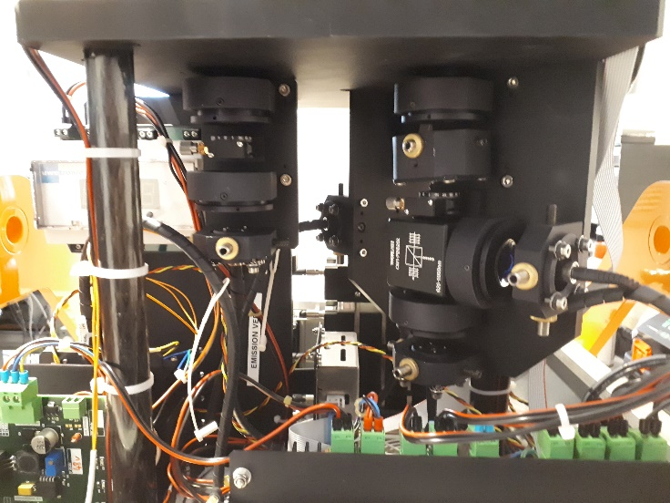
Lentille
Filtre fin
Lame demi onde
Séparateur de polarisation
Fibre optique sortant du laser d’émission IR
Lentille
Polariseur (angle réglable) + filtre ?
Lentille
Coté injection de la fibre X
Coté injection de la fibre //
Photo 6 : Zoom sur le bloc optique d’émission et le bloc optique de réception pour la voie à 808 nm

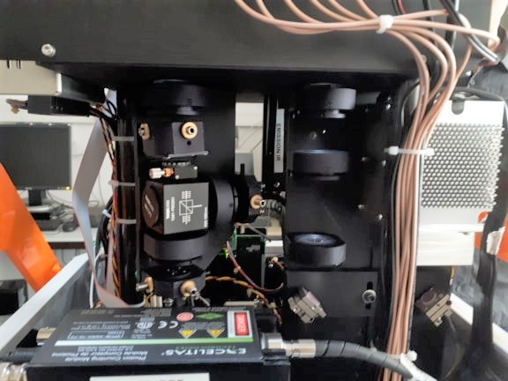
Lentille de reprise
filtre
Lentille de collimation
Miroirs réflecteurs
Positionneur de l’injection de la fibre // du bloc optique de réception
Positionneur de l’injection de la fibre X du bloc optique de réception
Photo 6 : Zoom sur le bloc optique d’émission et le bloc optique de réception pour la voie à 532 nm. Le bloc optique de réception et le même que celui de la voie à 808 nm. Attention, la voie à 532 nm n’est pas fibrée et ne possède pas de polariseur.

- Procédure d’alignement pour la voie à 808 nm (rouge)

Matériel nécessaire :
- Détecteur pour mesurer l’énergie (PM16-121 thorlabs)
- Lampe Frontale (1 par personne)
- Drap noir opaque
- Lunette de protection (1 par personne)
- Coin cube + Calles de positionnement
- Clé Allen 2.5 mm pour enlever les cônes de protection des télescopes, clés Allen 3 et 1.5 mm pour déplacer les optiques dans le plan xy

Mise en place :

- Pour pouvoir utiliser le lidar capot ouvert, brancher le cavalier (normalement dans la pochette transparente « switch sécurité ouverture ») à l’endroit encadré en rouge de la photo.
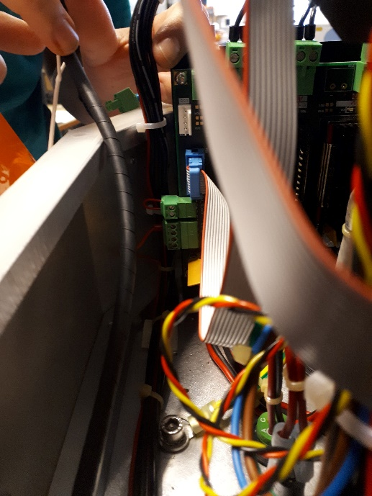

- Brancher le câble lidar USB à l’adaptateur, et l’adapteur au PC-MILAN, pour permettre la visualisation des données lidars et d’environnement, le cas échéant.
- Mettre sous tension le lidar
- Pour activer les sources, il y a 2 solutions :
  - Utiliser les commutateurs A et B (laser A = 532 nm, laser B = 808 nm) sur la carte d’acquisition (face 1). Cette méthode permet l’activation individuelle de chaque laser, mais ne permet pas de visualiser le signal lidar (pas d’activation du logiciel)
  - Utiliser le logiciel (bouton power). Cette méthode active les deux lasers obligatoirement et permet la visualisation du signal lidar.
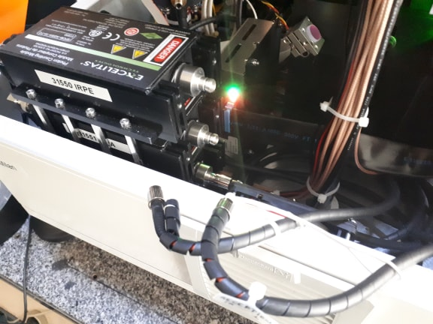
- Débrancher les sorties de fibres optiques (coté APD) de réception IR // et X, pour ne pas endommager les détecteurs de l’APD. Mettre les bouchons aux bouts des fibres.

Vérification de l’alignement
- Activer le laser IR (B)
- Mesurer l’énergie en sortie de fibre d’émission du laser IR en démontant la fibre (24,8 mW)
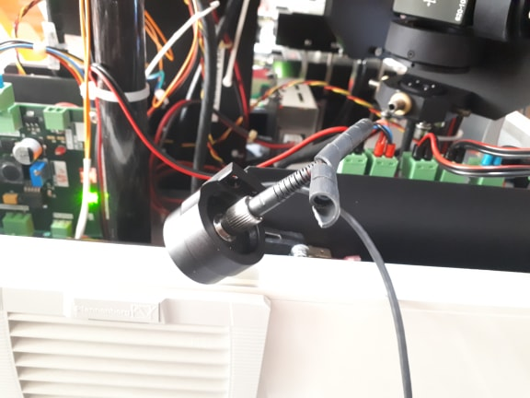

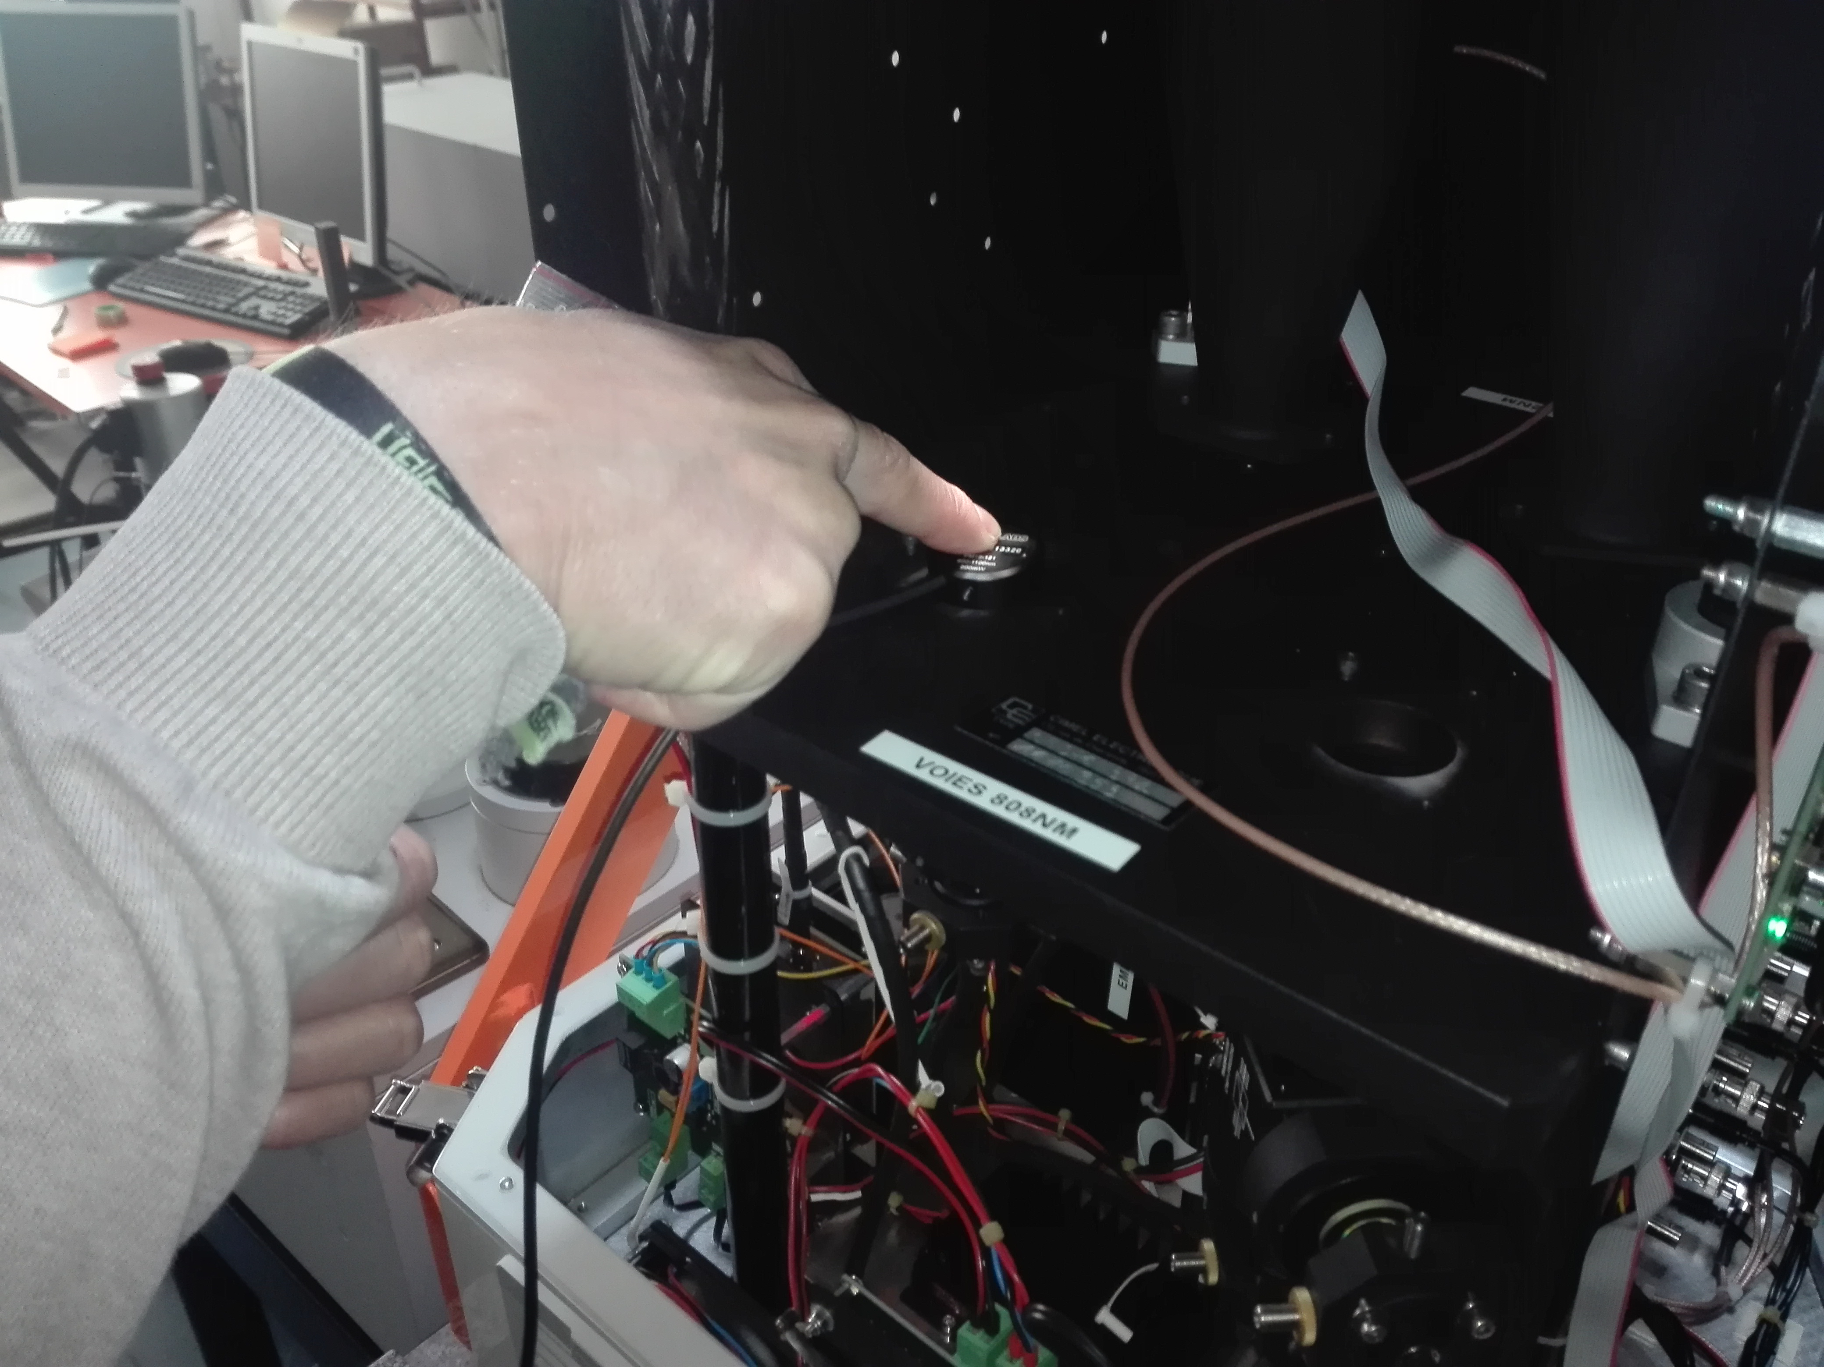
- Démonter les cônes de protection de la voie d’émission et de réception avec la clé Allen 2.5 mm. Mesurer l’énergie à la base du télescope d’émission, ie en sortie du bloc optique d’émission. (12,3 mW)

- Eteindre le laser IR
- Débrancher les sorties de fibres optiques (coté APD) de réception IR // et X, pour ne pas endommager les détecteurs de l’APD. Mettre les bouchons aux bouts des fibres.
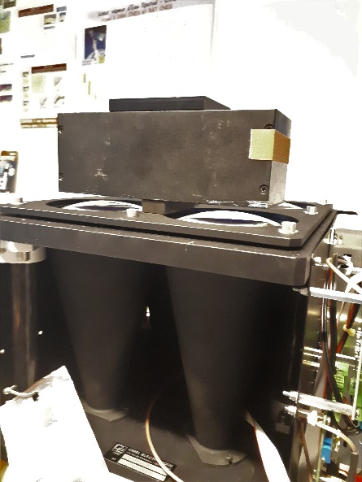
- Démonter le cache en haut du lidar et installer le point cube. Pour ne pas abîmer les lentilles des télescopes, des petites cales doivent être placées pour surélever le point cube.

- Rallumer le laser IR
- Mesurer l’énergie à la base du cône de protection démonté pour la voie de réception, ie avant le bloc optique de réception. (2,5 mW)
- Mesurer l’énergie en sortie de fibre de réception (coté APD), pour la voie // et X.
- Si l’alignement est bon, on doit récupérer 50% de l’énergie mesurée à la base du cône de protection de réception (50% de 3 mW = 1,5 mW)
- Répétez les opérations 1 à 10 pour le laser 532 nm. On doit récupérer également 50% de l’énergie mesurée en entrée de bloc de réception pour être bien aligner.a vérifier
- Si le test n’est pas concluant, le système est désaligné. Réaliser ensuite le test suivant complémentaire :
  - Démonter les fibres de réception // et X du coté module de réception.
  - Vérifier avec le mesureur d’énergie, positionné à la place des extrémités des fibres qu’on observe bien de l’énergie en sortie du module de réception avec un maximum du coté //. (dernière mesure : 0,7 mW coté // et 0,4 mW coté X).
  - Si le résultat n’est pas conforme le désalignement est majeur, passer à l’étape 15. Si de l’énergie est bien mesurée dans les bonnes proportions, passer à l’étape 22.
- Réaliser les mêmes étapes(1 à 12) avec le laser 532 : manque les mesures d’énergie de références. SI un désalignement majeure ou mineur est constaté, se référer à la procédure d’alignement du laser 532(à écrire)
- Si aucun désalignement n’est constaté, remettre le système en état de marche (retirer le coin de cube, remonter les fibres, vérifier les énergies à chaque étape) puis faire un test de tir lidar (par la fenetre si nécessaire, de préférence de nuit)

Alignement laser IR
Désalignement majeur :
- FACULTATIF : La première étape consiste idéalement à optimiser la polarisation de l’émission. Cette étape nécessite cependant de pouvoir faire ensuite un réétalonnage de la dépolarisation qui nécessite des conditions particulières : mesure par beau temps de nuit pendant 1h30 minimum avec changements de polarisation pendant les mesures (besoin de personnel sur place + accès aux optiques donc pas possible depuis le caisson thermalisé). Cet étalonnage peut etre fait a posteriori mais dans les conditions d’alignement de la série de mesure qu’on veut analyser. Les étapes suivantes sont à suivre pour optimiser la polarisation :
  - Positionner le mesureur d’énergie en sortie du module d’émission (base du cone d’émission)
  - Jouer sur le polariseur afin de maximiser l’énergie mesurée (on choisit l’angle le plus adapté pour avoir un maximum d’énergie après le polariseur)
  - Ce réglage ne doit plus entre touché par la suite (très important)
- Positionner le mesureur d’énergie à la place de l’extrémité de la fibre de reception // à la sortie du module de réception. (coin de cube en place)
- Maximiser l’énergie mesurée, sans toucher la polarisation, en jouant sur les reglages du positionneur de fibre d’émission et, si nécessaire, le positionneur de fibre de réception //. Il serait plus facile de ne bouger qu’un des deux positionneurs. Pour pouvoir bouger plus librement les positionneurs, dévisser les 4 vis de maintien des positionneurs.
- Reglez éventuellement le polariseur du module de réception pour maximiser l’énergie. Noter le niveau d’énergie pour le Ei//.
- Vérifier l’alignement grossier du positionneur X, en jouant d’abord sur le polariseur. Normalement, on doit, pour commencer, pouvoir visualiser le faisceau (avec carte IR) puis mesurer l’énergie EiX (qui devrait etre du meme ordre de grandeur que Ei//.quand le polariseur est bien réglé, noté précédemment).
- Maximiser à nouveau l’énergie mesurée en sortie de module // en jouant sur le polariseur. Noter les nouvelles d’injection énergies d’injection en sortie de module Ei// et EiX pour servir de référence.
- Remonter les deux fibres (X et //) puis passer à l’étape 22.
Désalignement mineur
- Aligner la réception // :
Principe : on va jouer sur la position de la fibre d’émission pour maximiser la réception // à la polarisation du laser. Pour régler la position de la fibre X, on jouera uniquement sur la position de l’injection de la fibre de réception X. Principe utilisé pour ZUEV, mais pour MILAN pas clair ! Après discussion avec Gérard, une fois l’émission/réception en // correctement alignée (peu importe le positionneur qu’on regle, voir il faut regler les deux en cas de désalignement majeur), il ne faut plus toucher à l’émission et regler le X en fonction du //.
  - Placer le mesureur d’énergie en sortie de fibre de réception // (coté APD). Noter l’énergie Es//
  - Dévisser légèrement les 4 vis qui fixent le positionneur de sortie de fibre d’émission. En faisant cela, vous pouvez perdre un peu d’énergie en sortie de fibre, mais vous gagnez en mobilité au niveau du positionnement de la platine de réglage de l’injection de fibre . Notez cette énergie. Cette Astuce a été utilisée pour ZUEV mais pas pour MILAN avec Vincent?
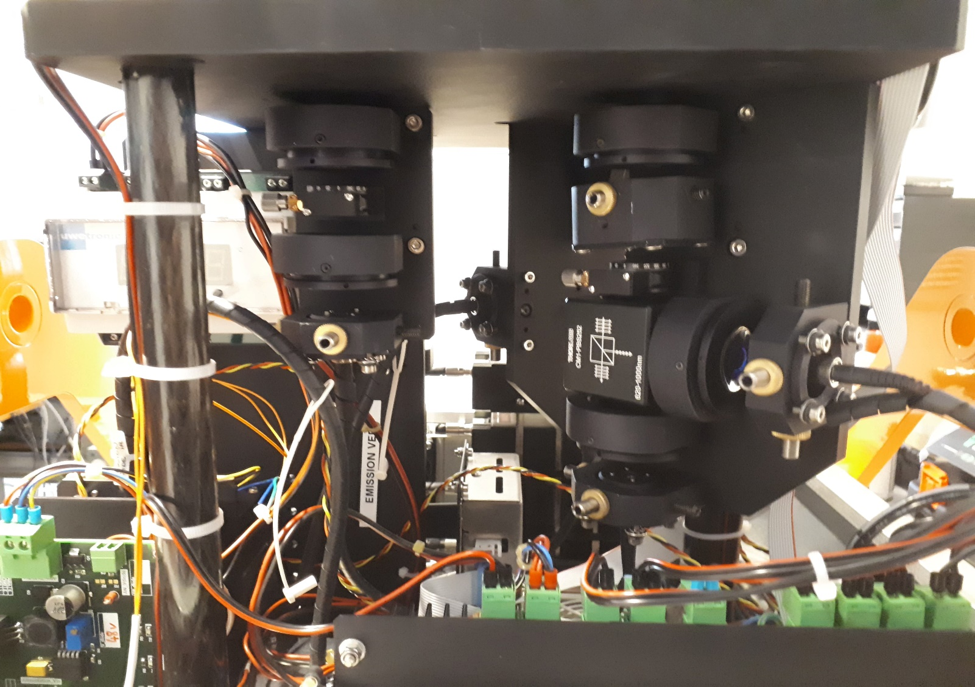
  - Utiliser les vis de réglage du positionneur de fibre d’émission 2 à 2 pour jouer sur les axes XY afin de maximiser le signal en sortie de fibre //, à l’aide des clés Allen 3 et 1.5 mm de manière à maximiser l’énergie de la voie parallèle, au niveau des 4 flèches rouges de la photo. Pour le moment, aucune méthode n’a été clairement identifiée, il faut essayer et tâtonner.
  - Le réglage est OK quand on arrive à 50% de l’énergie mesurée en entrée de module de réception (aux alentours de 1 mW) corrigée de la perte d’énergie provoquée par le dévissage des vis de fixation du positionneur de la fibre d’émission.
  - Revisser les 4 vis de fixation de la fibre d’émission et vérifier que l’énergie mesurée en sortie de fibre de réception // remonte un peu. Noter l’énergie obtenue dans cette configuration Es//
- Aligner la réception X
  - Placer le mesureur d’énergie en sortie de fibre de réception X (coté APD). Noter l’énergie. Elle devrait être de l’ordre de quelque uW
  - Régler le polariseur coté module de réception pour maximiser l’énergie transmise dans la fibre X. Si la mesure d’énergie maximale correspond à la mesure de l’énergie E//, l’alignement est validé. Sinon poursuivre les étapes suivante
  - Dévisser légèrement les 4 vis de fixation de la fibre de réception X coté module de réception. L’énergie mesurée va baisser un peu à cause de cela, en tenir compte pour la suite du réglage.
  - Utiliser les vis de réglage du positionneur de fibre d’émission 2 à 2 pour jouer sur les axes XY afin de maximiser le signal en sortie de fibre X.
  - Le réglage est OK quand l’énergie mesurée en sortie de fibre X approche de la valeur recherchée (légèrement inférieur à Es//)
  - Revisser les 4 vis de fixation de la fibre d’émission et vérifier que l’énergie mesurée en sortie de fibre de réception // remonte un peu et est égale à Es//
  - Placer le mesureur d’énergie en sortie de fibre //
  - Jouer sur le polariseur pour maximiser l’énergie mesurée vers la valeur de Es//
  - Placer à nouveau le mesureur d’énergie en sortie de fibre X et notée l’énergie (minimale) mesurée EsX
- Régler la polarisation coté réception de manière à minimiser l’énergie sur la voie X maximiser l’énergie de la voie //
- Placer de nouveau le capteur de mesure d’énergie en sortie de fibre, au niveau de l’arrivée à l’APD, pour la voie //.
- Procédure d’alignement pour la voie à 532 nm (vert)

Le protocole d’alignement est le même. Le bloc optique d’émission est légèrement différent (pas de polariseur, (seulement un filtre et 2 lentilles en amont et en aval du filtre) et le bloc optique de réception est le même. Noter que les câbles ne sont pas fibrés .
A compléter plus tard

